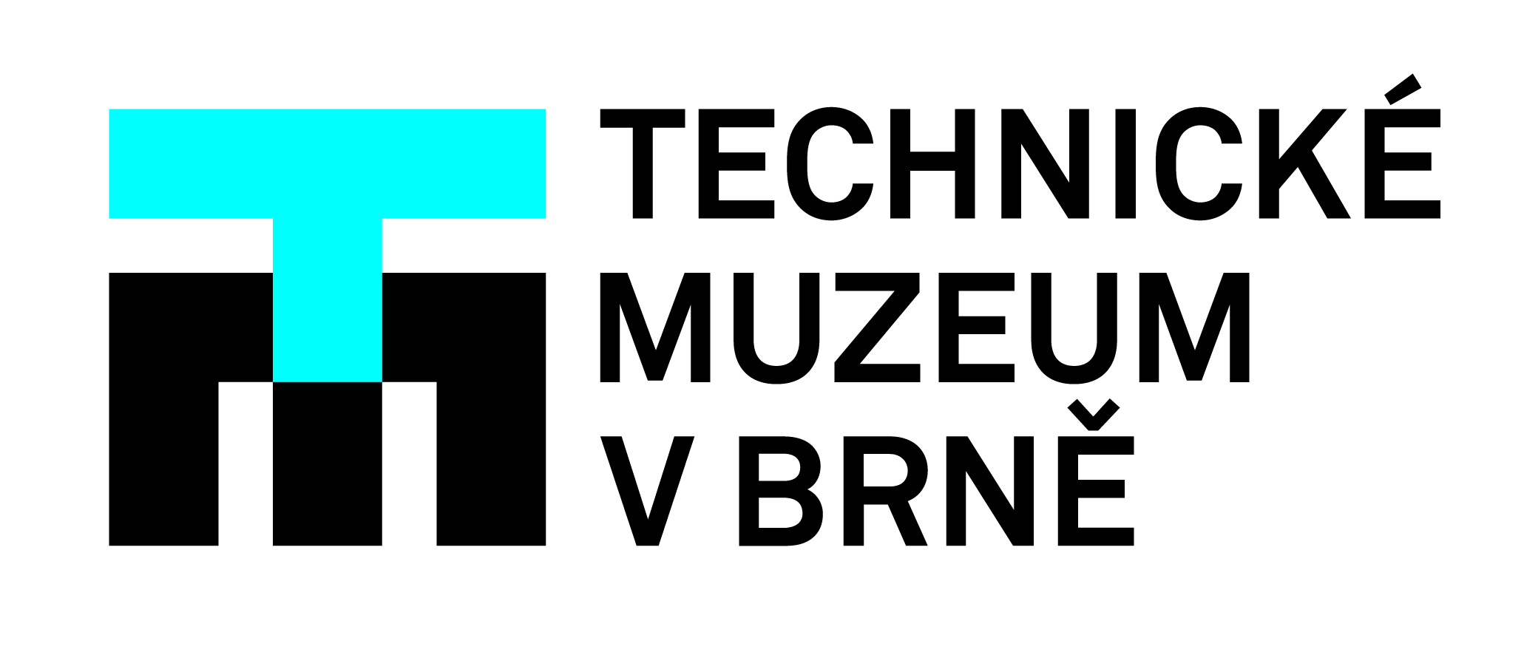
Příloha k TZ – Putovník

Jezdíte s dětmi na výlety? Technické muzeum v Brně připravilo pro malé turisty průvodce s názvem Hravé putování po památkách, tzv. Putovník. Najdou v něm mapku mimobrněnských památek Technického muzea v Brně, kvíz a ke každé z památek hravé úkoly a otázky. Informace a odpovědi zjistí návštěvníci při prohlídce památky. Na každé stránce je také místo, kam si mohou děti dát razítko navštívené památky. Komu se podaří navštívit alespoň tři památky a získat do Putovníku jejich razítko, získává odměnu, o kterou si může požádat. Prosím kontaktujte edukátorku Technického muzea v Brně Mgr. Alenu Najbertovou: e-mail: najbertova@tmbrno.cz, tel.: 541 421 442, mobil: 778 466 978.
Putovník získají zájemci zdarma na pokladně kterékoli památky Technického muzea v Brně.
